Diploma da Mulher de Deus
A mulher exemplar
é a coroa do seu marido, (Provérbios 12:4)

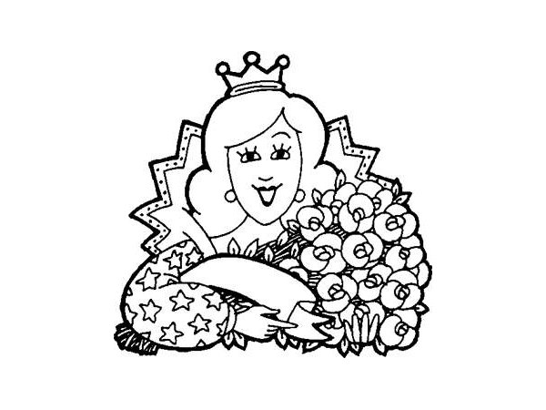
A mulher sábia edifica a sua casa, (Provérbios 14:1)
É mais preciosa do que rubis;
nada do que você possa desejar
se compara a ela. (Provérbios 3:15)
Casas e riquezas herdam-se dos pais,
mas a esposa prudente vem do Senhor. (Provérbios 19:14)
As mulheres igualmente sejam dignas, não caluniadoras, mas sóbrias e confiáveis em tudo. (1 Timóteo 3:11)
Agora, minha filha, não tenha medo; farei por você tudo o que me pedir. Todos os meus concidadãos sabem que você é mulher virtuosa. (Rute 3:11)
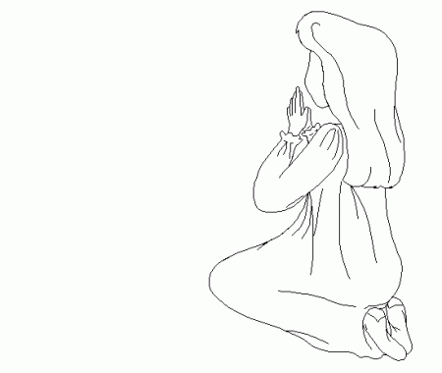

Parabéns!!! À: _______________________

